Entrevista

Proyecto :CookBook



FECHA :24/4/2014

Preparada por : Paiz Juan Antonio , Vidal Catuc Julian , Altamirano Jonathan
Fase en la que se encuentra el proyecto : Inicial
Documento a la que se hace referencia: -

Lugar de la entrevista : unaj , aula 25
Entrevistado: Ruben Castillo Cargo: dueño
Objetivo a lograr: Sitio Web
Cuerpo de la entrevista:

Va hacer apta para movil?
Respuesta : nose , talves mas adelante

El sitio tendra buscadores de libros?
Respuesta: si , tambien que se pueda elegir por temas y por categoria

Desea que la empresa se encargue del mantenimiento de la pagina?
Respuesta : no , el hosting se tercerizara y quiere poder tener acceso como administrador

Desea que cada libro tenga fotos y informacion
Respuesta: si, y que tambien se pueda hojear las paginas de los libros

Que se pueda hacer una compra multiple?
Respuesta: si

Al iniciar la pagina que se pueda ver algunos libros
Respuesta : si , claro.

Que los usuarios se tengas que registrar para hacer una compra?
Respuesta : si

La prioridad de lo que lleve a realizar la pagina?
Respuesta: como venta y prestigio; que el cliente nos vea en internet

Como se enviaran los libros cuando son comprado por el cliente?
Respuesta: por correo , y el envio es a todo el pais. Tambien utiliza seguimiento, el envio no tarda mas de dos dias en llegar .

Como desea que sean las formas de pago de sus clientes?
Respuesta: por tarjetas de bancos conocidos

cuantos clientes tiene?
Respuesta : unos 400

son regulares sus clientes?
Respuesta :no, se venden 15 o 20 libros por mes

se le pregunto como desearia que su pagina funcione?
Respuesta : nos dio indicaciones
Conclusión de la entrevista

Informe final:
Se nos pide desarrollar una pagina de ventas de libros para la web , dando nos las instrucciones de como lo desea, tanto en funcionalidad ,y mostrándonos en detalle de como esta conformado el negocio .

Informe obtenida en detalle:
La pagina debe funcionar con dos objetivos ,
1° el publico pueda ver el negocio por internet.
2° el publico pueda comprar por internet
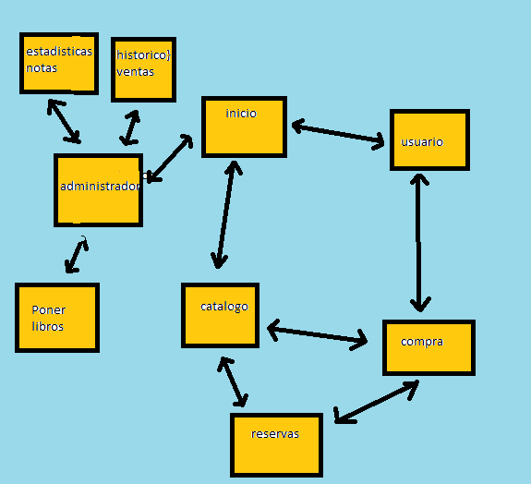
Para ello la pagina tendra la siguente funcionalidad:
inicio: mostrara la entrada de la pagina con fotos del negocio, y libros , con un buscador en el cual los usuarios puedan buscar libros, también que puedan suscribirse como clientes
catalogo: el buscador dara uno o varios resultados
compra : solamente los usuarios registrados podran hacer la compra
reservas: esta pantalla aparecera si no se tiene el libro en el stock
administrador: esta pantalla es pura y exclusivamente para el administrador , los cuales le da opciones para: agregar , poner y sacar libros; ver el historial de ventas, llevar un inventario de los mismos; tener una estadistica de ventas

Informe pendiente:
Documentacion que se deben entregar:

